ホームページ http://www.ne.jp/asahi/saga/jimunet/
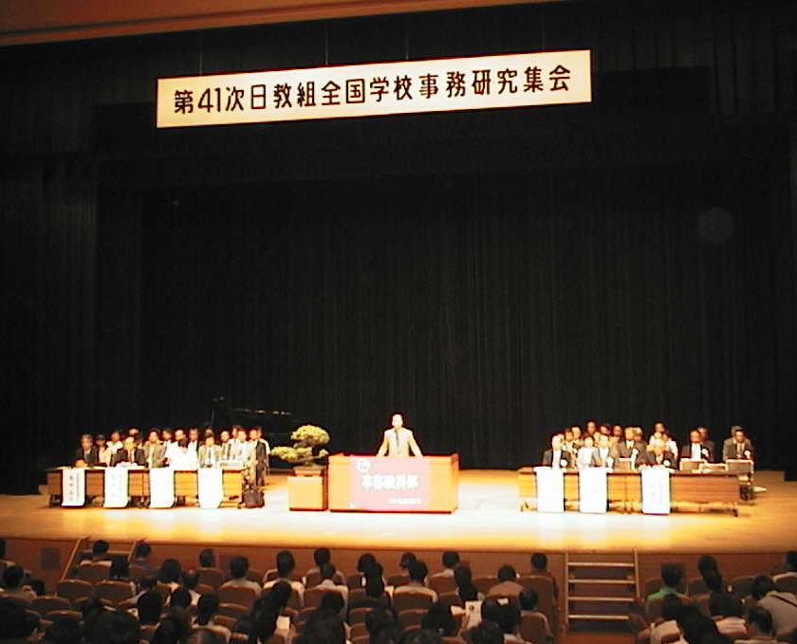

基調報告
日教組事務研推進委員長 島田 喜次
日教組 全国事務研に集われた全国のみなさん、大変ごくろうさまです。
全国事務研は、今次集会で数えて第41次になります。ここでの多くの論議と実践の交流が、日教組事務職員部運動、ひいては学校事務をつくりあげてきました。
今次集会には、６つの分科会に３２本レポートがよせられています。その広がりと、深まりに、私たちは大いな自信を持ちたいと思います。そしてなお、玄海の波涛に勇気づけられて、明治を創った佐賀の先達の知恵に学び、学校と学校事務の新たな千年紀-ミレニアムをひらく集会となることを、期待します。

。
2000年8月３ 日
速 報 ２ 号
第41次全国学校事務研究集会
佐賀集会実行委員会

日教組事務職員部運動をめぐる情勢と課題
日教組事務職員部長 前田 武
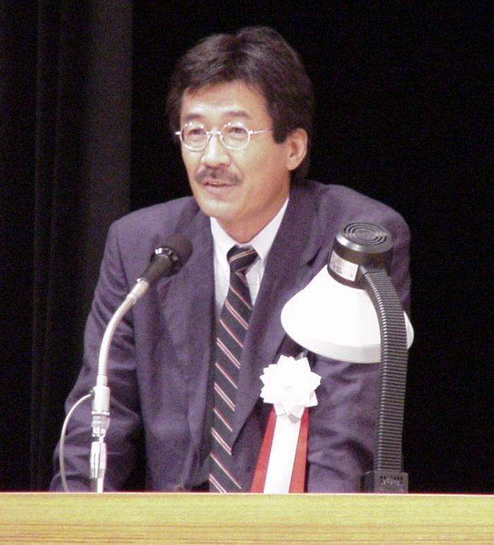
日教組事務職員部は結成５０年を迎え「日教組事務職員部５０年史」を発行しました。これは、２１世紀に向け私たちが進むべき方向性を打ち出しています。
文部省は「今後の学級編制及び教職員配置について」の考え方を明らかにしました。（４０人を上限とする学級編制は据え置き、自然減に関しては加配定数改善。）しかし自治省は、学校事務職員は行政系列職員なので改善する理由が見あたらないと、厳しい態度をとっています。
事務職員定数は今後統廃合や学級減に伴い相当数減少することが予想されます。こうした動きに左右されない定数のあり方を実現させるのがこれからの大きな課題です。この課題をクリアするには共同実施しかないというのが文部省の考え方です。
共同実施について日教組事務職員部は学校間の支援組織と位置づけ、現行定数の確保、改善、待遇の改善、事務組織の確立、義教法の堅持等をあげています。
今、私たちが日常取り組んでいる学校事務の内容を点検し、社会的な責任を果たすことが必要になっています。日教組としては、人事評価を含めて評価制度の持っている意義、評価の基準、評価の主体などのシステム、それらの学校への影響、教育の在り方や教職員の人事評価の在り方などとの関連を明確にして国民的なコンセンサスを求めていきたいと考えています。
全国から1024名参加！
ミレニアム ４１次研究集会
盛大に開会される

記念講演 卑弥呼の時代と吉野ヶ里
佐賀県教育庁文化財課
七田 忠昭

○吉野ヶ里は弥生文化 の博物館
佐賀県神埼郡に位置する吉野ヶ里遺跡は、１９８９年２月、新聞の全国紙やテレビで大々的に報道され、一躍全国版の弥生遺跡として登場した。弥生時代は水稲農業や金属文化などで代表されるが、それらの技術を発達させ、ムラからクニの中核集落―みやこ―へと発展していく過程がよく理解できる遺跡として重要視されている。
○吉野ケ里のクニ
集落の規模や構造の違い、出土品の質・量の差などから、吉野ヶ里は確実にある国の中核集落であり、吉野ヶ里の大規模環濠集落を頂点として中小の集落群がピラミッド構造的に存在していたと考えられる。
○吉野ヶ里遺跡と邪馬台国
発見当初話題になった吉野ヶ里遺跡と邪馬台国との関係はどうであろうか？江戸時代以来論争され決着をみない里程の解釈や三角縁神獣鏡など特定の遺物にとらわれない、考古学資料、特に遺構・遺跡による考察が必要であろう。

